OLOMOUCKÝ INFORMÁTOR

č. 7 /2023

Vydává: Sjednocená organizace nevidomých a slabozrakých
České republiky, zapsaný spolek
Oblastní odbočka Olomouc
I. P. Pavlova 184/69, 779 00 Olomouc
Tel: 585 427 750
E-mail: olomouc-odbocka@sons.cz
www.sons.cz/olomouc
www.facebook.com/sons.olomouc

Časopis vychází pro vnitřní potřebu členů Oblastní odbočky SONS ČR, z. s. Olomouc a jejich příznivců.

Je neprodejný.

Pracovníci:

Jan Příborský - předseda OO SONS, koordinátor dobrovolníků
Tel: 778 412 710, e-mail: priborsky@sons.cz

Bc. et Bc. Klára Hájková - vedoucí pracoviště odbočky, sociálně aktivizační služby
Tel: 773 793 042, 585 427 750, e-mail: hajkova@sons.cz
po 9:00 - 17:00, út a st 7:30 - 15:00, čt 7:30 - 16:30

Mgr. Zuzana Kundelová - sociálně aktivizační služby, odborné sociální poradenství
Tel: 778 758 933, 585 427 750, e-mail: kundelova@sons.cz
po a čt 8:30 – 17:00, út 7:00 - 15:30

Jiřina Duchoňová – redakce Informátoru OO SONS, pokladní, digitalizace textů,
tisk do Braillova písma
Tel: 778 702 401, 585 427 750, e-mail: jduchonova@sons.cz
po – pá 9:00 – 13:00

Bc. Klára Kočí – odborné sociální poradenství, terénní služba pro seniory se ZP, sociálně aktivizační služby,
Tel: 770 101 441, 585 427 750, e-mail: koci@sons.cz
po a čt 7:30 – 17:00, út a st 7:30 – 16:00, pá 7:30 – 13:30

pro osobní návštěvu doporučujeme vždy předchozí telefonickou domluvu

Návštěvní hodiny:

Odborné sociální poradenství: (v kanceláři OO SONS)

pondělí 9:00 – 12:00 a 12:30 – 16:30 po objednání

úterý 9:00 – 14:00 terénní služba

čtvrtek 9:00 – 12:00 a 12:30 – 16:30 v kanceláři

jiný termín lze dohodnout telefonicky nebo e-mailem

Aktivizační setkání a poradenství v prostorách s bezbariérovým přístupem:
Litovel – každé první pondělí v měsíci v době od 9:00 do 11:00 v přízemí Městského úřadu, nám. Přemysla Otakara.

Šternberk – každé první úterý v měsíci v době od 8:30 do 10:30 v Domě sociálních služeb, Komenského 40.
Uničov – každou první středu v měsíci v době od 9:00 do 11:00 v Centru sociálních služeb Uničov, Gymnazijní ul. 237.

Zapůjčujeme speciální pomůcky pro osoby s těžkým zrakovým postižením -
po telefonické domluvě v kanceláři odbočky.

Kontaktní den:
pondělí 9:00 – 12:00 a 14:00 – 16:30

Rada oblastní odbočky Olomouc

Předseda: Jan Příborský

Místopředsedkyně: Bc. et Bc. Klára Hájková

Pokladník: Jiřina Duchoňová

Další členové: Mgr. Marta Cvoligová, Táňa Grolichová, Bc. Marie Kebrdlová,
Bc. Klára Kočí, Marie Sobotová, Ludmila Soltysiaková, Mgr. Jaromír Tvrdoň

*********************************************************************************************

Vážení a milí čtenáři,

velké letní školní prázdniny jsou opět zde! Tento fakt má vliv i na naše nabídky aktivit. Vybíráme si dovolené, někteří odjíždíme do dlouho očekávaných i tak trochu idealizovaných krajin svých přání a snů. Někdo je zas rád ve stínu své lípy,
jak obrazně můžeme říkat své vlasti. Každý odpočíváme a relaxujeme po svém.
Jaká je naše nabídka aktivit se dozvíte v dalším textu, ale už nyní vězte, že jste
na vámi zvolené akce srdečně zváni a očekáváni. Jsme tu stále pro vás
a co víc – jsme s vámi! A to nás velmi těší. Stále platí, že uvítáme vaše přihlášení předem. Děkujeme za pochopení.

Krásné letní dny přejí
Vaši pracovníci odbočky

*********************************************************************************************
Nesnaž se být úspěšný, snaž se být člověkem, který má hodnotu.
Albert Einstein
*********************************************************************************************
NABÍDKA AKCÍ

Během prázdninových měsíců červenec a srpen
probíhá pravidelně: Aktivizační setkání a poradenství v Litovli, Šternberku a Uničově a Klub setkávání - ve čtvrtek. Podrobnější informace jsou uvedeny v plánu akcí.
*********************************************************************************************
ČERVENEC

3. 7. pondělí 9:00 - 11:00
Aktivizační setkání v Litovli – podrobnější informace viz výše.

3. 7. pondělí 15:00 - 17:00
Vernisáž výstavy kreseb slabozrakého malíře Lukáše Černého. Podrobnosti viz níže v samostatné pozvánce.
4. 7. úterý 8:30 - 10:30
Aktivizační setkání ve Šternberku – podrobnější informace viz výše.

12. 7. středa 9:00 - 11:00
Aktivizační setkání v Uničově – podrobnější informace viz výše.

13. 7. čtvrtek 8:00 - 15:00
Výlet do lázní Teplice nad Bečvou a komentovaná prohlídka Zbrašovských aragonitových jeskyní. V průběhu poznávacího výletu nás čeká procházka lázeňským parkem až k léčivým pramenům a návštěva jeskyní. Sraz účastníků 7:55 na hlavním vlakovém nádraží v Olomouci u eskalátorů. Na tuto akci
je nutné se předem přihlásit a vzhledem k charakteru akce je důležité, aby měli držitelé průkazu ZTP/P průvodce (na vyžádání se vynasnažíme průvodce zajistit). Cena pro členy SONS 50,- / os. Nečlenové si hradí vstupné do jeskyní dle platného ceníku. Předpokládaný návrat do Olomouce mezi 14:00 – 15:00 na hlavní vlakové nádraží.

20. 7. čtvrtek 14:00 – 16:00
Komentovaná a částečně haptická prohlídka znovuotevřeného Arcidiecézního muzea v Olomouci. Sraz účastníků ve 13:45 u tramvajové zastávky U Dómu
ve směru od hlavního nádraží. Na akci je třeba se předem přihlásit a na vyžádání se vynasnažíme držitelům průkazu ZTP/P zajistit průvodce.

27. 7. čtvrtek 14:00 – 16:00
Tradiční setkání u kapucínů. Sraz účastníků pod schody kostela u kapucínského kláštera ve 13:55.

*********************************************************************************************

PŘIPRAVUJEME a bližší informace rádi sdělíme

- 3. 8. 2023 Prázdninová sportovní výzva - Adventure golf v centru OMEGASPORT Olomouc.
- 9. 8. 2023 Výlet zájezdovým autobusem na hrad Sovinec a do řezbářské galerie v Jiříkově.
- 17. 8. 2023 Poznávací plavba historickou Olomoucí a procházka po náplavce v Olomouci nově vzniklým nábřežím Josefa Jařaba.
- 24. 8. 2023 Celodenní výlet do Starého Města u Uherského Hradiště. Návštěva Slováckého muzea a KovoZoo.
- 31. 8. 2023 Přeložený koncert v rámci 29. ročníku festivalu Dny umění nevidomých.
Podrobnější informace k plánovaným akcím zasíláme hromadným e-mailem. V případě zájmu o konkrétní akci vám naše pracovnice rády sdělí podrobnosti telefonicky.

Změna programu je možná, akce si lze telefonicky ověřit.
Na akce mimo klubovnu se vynasnažíme držitelům ZTP/P na vyžádání zajistit doprovod.

*********************************************************************************************

PORADENSKÉ OKÉNKO

Zákaznická linka pro majitele mobilních telefonů Blindshell

BlindShell je mobilní telefon, který zpřístupňuje zrakově postiženým uživatelům funkce se systémem Android. Jako zpětná vazba pro uživatele slouží převod textu na řeč společně s vibrační a zvukovou odezvou.
Novinkou pro majitele těchto telefonů je nedávno zavedená zákaznická linka,
na kterou se mohou uživatelé obracet v případě problémů s obsluhou přístroje
a nastavení různých funkcí.
Volejte Navigační centrum SONS, tel. 221 462 413.
Linku obsluhují pracovníci Navigačního centra, podporována je firmou MATAPO, A.S., která je výrobcem a hlavním distributorem těchto telefonů.
Pokud chcete reklamovat přístroj kvůli závadám, obracejte se na prodejnu, kde jste mobilní telefon zakoupili.

*********************************************************************************************
Smích léčí, ale jen ty, kteří se umějí smát.
Jiří Žáček
*********************************************************************************************

ZVEME VÁS

Kapucín s flašinetem láká k dobročinnosti. Krypta pod kostelem opět ožívá tradičním bazárkem

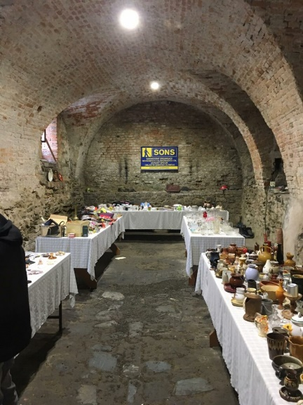
Dveře do krypty kapucínského kostela jsou opět otevřené,
u vchodu sedí člen řádu
bratr Radek se slaměným kloboučkem a úsměvem na tváří. Točí klikou od flašinetu, jehož zvuk dává jasně najevo: „Dobročinný bleší trh bratří kapucínů je po roce opět tady.“ Lidé mohou darovat vše, co už doma nepoužívají, od vařečky až po domácí bižuterii. Zároveň si mohou za libovolnou částku něco odnést. Členovéřádu pořádají tento trh již po sedmé, a jako tradičně věnují veškerý výtěžek na podporu Sjednocené organizace nevidomých a slabozrakých. „Minulý rok jsme vybrali 90 tisíc, z těchto peněz organizace opravovala vzduchotechniku v jejich klubovně,“ řekl pro Olomoucký Report bratr Radek. Krypta kapucínského kostela je otevřena každý všední den od 15 do 17 hodin, pokud budete mít štěstí, narazíte i na bratra Radka s jeho flašinetem. „Lidé přicházejí různě, pomáhá nám, když je na Dolním náměstí nějaká kulturní akce.
To je potom úžasný a proudí davy,“ vysvětlil řeholník pro Olomoucký Report s tím, že v těchto případech otevírají i v sobotu. Lidé do bazárku mohou přinášet úplně cokoliv. „Ať už vybavení do kuchyně nebo nějakou bižuterii, různé upomínkové předměty, hračky pro děti,“ dodal pro Report kapucín. Navštívit bleší trh na Dolním náměstí bude možné až do září.
Zdroj: Olomoucký Report
****

TYFLOART 2023 – pozvánka

Vážení přátelé,
SONS ČR, z.s. pořádá v letošním roce ve dnech 21. 9. - 24. 9. 2023 jubilejní 30. ročník festivalu zájmové umělecké tvorby amatérských zrakově postižených umělců Tyfloart 2023.
Přijeďte opět do města Vsetína v malebném kraji Valašsko. Srdečně tímto zveme nevidomé a slabozraké hudebníky, divadelníky, výtvarníky, rukodělce, recitátory
a další zrakově postižené umělce k účasti na této přehlídce. Pokud se chcete zúčastnit pouze jako diváci a podpořit tak účinkující, budete samozřejmě také vítáni.
Účastnický poplatek činí 1900,- Kč na osobu a zahrnuje část nákladů na ubytování, stravování, doprovodné programy a organizaci festivalu. Na vyžádání zájemcům
o účast předáme osobně nebo e-mailem zašleme podrobné informace a přihlášku na tuto velkolepou tradiční akci.

29. ročník festivalu

Dny umění nevidomých

Sjednocená organizace nevidomých a slabozrakých České republiky, zapsaný spolek, Oblastní odbočka Olomouc
vás srdečně zve na dvě kulturní akce:

* 3. 7. 2023 od 15:00 - Vernisáž výstavy maleb a kreseb slabozrakého malíře Lukáše Černého, vstupné dobrovolné.
Výstava probíhá ve dnech 3. 7. - 30. 8. 2023 v knihovně města Olomouce, pobočka Brněnská. Ústřední téma výstavy je krajinomalba, pro kresbu autor použil pastel, případně tužku, a v malbě akryl.
Lukáš Černý se narodil 9. dubna roku 1984 v Jablonci nad Nisou. Nyní žije a tvoří ve svém jičínském ateliéru Pod lucernou. Zde nabízí hodiny kreslení úplným začátečníkům a také pokročilejším kreslířům a kreslířkám. Splnil se mu tak životní sen a celoživotní koníček se stal jeho povoláním. Od září 2020 je dle vlastních slov "kreslíř a malíř na volné noze".

* 31. 8. 2023 od 15:00 - Koncert nevidomé zpěvačky a klavíristky Ráchel Skleničkové v budově Hospice na sv. Kopečku, nám. Sadové 4/24, Olomouc - Svatý Kopeček. Bližší informace a vstupenky budou k dispozici u pracovníků odbočky.
Ráchel Skleničková se narodila 21. 6. 1992 v Praze. Vystudovala dva obory: klavír
a zpěv, odvážně však laškuje i s jinými obory. V současnosti se věnuje i popovému a jazzovému zpěvu, který uplatnila nejen v duetech se slavnými osobnostmi
při televizních přenosech ve spolupráci s nadací Světluška (s Tomášem Klusem, skupinou Čtyřtet nebo Mirem Žbirkou).
S úspěchem se účastní soutěží v Čechách i v zahraničí.

Několik slov o DUN

Festival „Dny umění nevidomých“ (DUN) se koná již od roku 1995 v mnoha městech Moravy a Čech, včetně Olomouckého regionu. Cílem festivalu je představit nejširší veřejnosti zrakově postižené umělce a přesvědčit ji formou koncertů a výstav o tom, že nevidomí lidé mají ztížené zrakové možnosti, ale jinak jsou zcela schopni být nedílnou součástí běžné společnosti, pro kterou mohou být i přínosem. DUN finančně podporuje Olomoucký kraj a Ministerstvo kultury ČR.

***
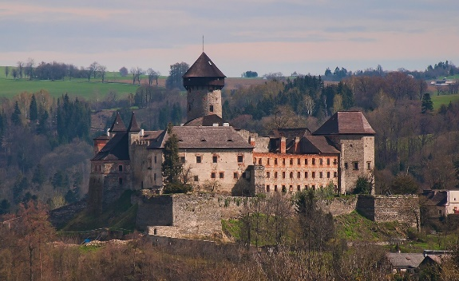
POZVÁNKA

HRAD SOVINEC + PRADĚDOVA
GALERIE V JIŘÍKOVĚ

Oblastní odbočka SONS Olomouc srdečně zve ve středu 9. 8. 2023 své členy všechny na autobusový zájezd věnovaný historii, kultuře a řezbářskému umění.
Naším cílem se stane hrad Sovinec, který návštěvníky láká nejen svou zajímavou historii, ale také bohatou nabídku akcí, jež se zde pravidelně konají. V průběhu komentované prohlídky se dozvíme spoustu zajímavých informací o historii hradu, navštívíme stálé expozice (např. expozice lesnické školy či archeologických nálezů na hradě), podíváte se do reprezentačních prostor hradu (rytířského sálu) i do bytu nadlesního, aj.
Po obědové pauze se přesuneme do nedalekého Jiříkova, kde nás čeká návštěva Pradědovy galerie, v níž se nachází více než 250 do dřeva vyřezávaných zvířat, betlém v životní velikosti a také více než 10 metrů vysoká socha vládce jesenických hor – děda Praděda. Všechny exponáty jsou dílem řezbáře Jiřího Halouzky.
Cena pro členy SONS 100 Kč, nečlenové 200 Kč

Na tuto akci je třeba se předem přihlásit, nejpozději však do čtvrtka 3. 8. 2023. Držitelé průkazu ZTP/P musí mít svého průvodce. Na včasné vyžádání se jej vynasnažíme zajistit.
Sraz účastníků 7:50 u podchodu Hlavního nádraží na ulici Táborská (stanoviště výlukových autobusů směr Hodolany). Návrat do Olomouce nejpozději do 16:00.

Na společný výlet se těší Pracovníci OO SONS Olomouc
***

Nabídka masáží

Touto cestou bych Vás chtěl všechny pozvat k nám, do naší masérny.
Jmenujeme se Nevidomí maséři Olomouc a sídlíme na Hybešově ulici 6.
Nabízíme jak klasické sportovní masáže, tak i lávové kameny, baňkování, lymfatickou masáž a také reflexní masáž chodidel.
Cena hodinové masáže je 450 Kč.
Naše stránky Jsou: www.maseriolomouc.cz.
Na našich stránkách najdete veškeré podstatné informace.
Jaromír Tvrdoň

*********************************************************************************************

Smích chytré lidi léčí a jen blbce uráží.
Jan Werich
*********************************************************************************************
DŮLEŽITÉ INFORMACE
Další nabídka novinek z prodejny Tyflopomůcek, I. P. Pavlova 69
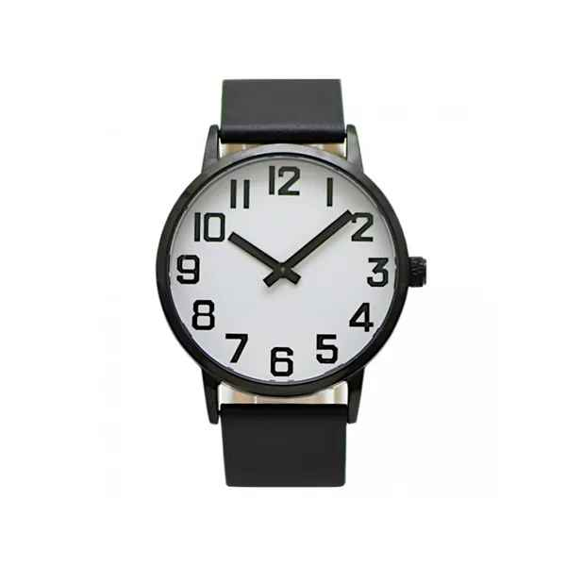
- Hodinky pro slabozraké velké cena 790Kč

Hodinky pro slabozraké speciálně vyrobené s velkým ciferníkem o průměru 35 mm. Jsou určeny pro ženy
i muže, tělo hodinek má průměr 39 mm.

- Mantinel na talíř cena 295Kč
Tento praktický plastový rám na talíře je vhodný
do mikrovlnné trouby a myčky nádobí a hodí se na talíře
o průměru od 19 cm do 25 cm. Rám má tři háčky, které
se zavěsí na okraj talíře.

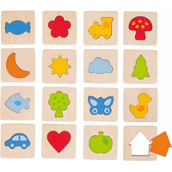

- Hra hmatová Poznej tvary cena 450Kč
Hmatová hra pro rozvoj jemné motoriky a rozpoznávání tvarů. Hra je vyrobena ze dřeva, 16 rámečků z přírodního dřeva (5,9 x 5,9 cm) a 16 barevných vyřezávaných obrázků, hra stimuluje hmat a smyslové vjemy.

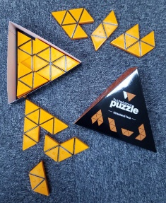

- Hra hmatová Trojúhelníkové puzzle cena 820Kč

Hra podporující hmatové vnímání geometrických tvarů, rozvíjí intelekt, podněcuje trpělivost a kreativitu.

- Hra Vláček geometrické tvary cena 250Kč

Barevný vláček vyrobený ze dřeva, skládající se z mnoha částí pro vlastní montáž, přitahuje pozornost dítěte
a podporuje hru a procvičování hmatu.

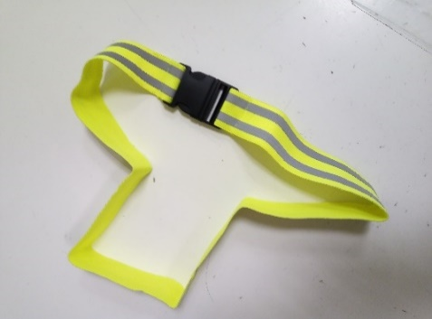
- Opasek reflexní cena 65Kč

Reflexní opasek pro zvýšení bezpečnosti.
Reflexní materiál je v noci vidět na desetkrát
větší vzdálenost než tmavé oblečení. Reflexní
opasek je flexibilní s pružnou gumou.

Všechny naše pomůcky si můžete prohlédnout na www.eshop.tyflopomucky.cz Těšíme se na váš nákup.

Pracovnice prodejny Tyflopomůcky Olomouc

***

Zpětná vazba od členů a klientů

Chtěli bychom na stránkách Olomouckého informátoru poděkovat všem, kteří nám píší nebo osobně vyjadřují poděkování nebo pochvaly za konkrétní akce, celkovou činnost nebo reagují na obsah tohoto zpravodaje.
Moc si toho vážíme a vaše sdělení jsou pro nás povzbuzením i inspirací pro další aktivity a zkvalitňování našich služeb.
Při této příležitosti připomínáme, že své hodnocení, podněty, názory, zkušenosti, popřípadě stížnosti můžete posílat e-mailem, běžnou poštou nebo i vhodit anonymně do „schránky důvěry“, která je umístěna v rohu na zdi ve vstupní chodbě vlevo ode dveří do našich prostor.
Řád pro podávání stížností je vyvěšen na nástěnce v klubovně, a na vyžádání
jej můžete obdržet u pracovnic odbočky ve zvětšeném černotisku nebo Braillově písmu.

Pracovníci Oblastní odbočky SONS Olomouc

***

Reliéfní obrázky

Díky dobré spolupráci se Střediskem pro podporu studentů se specifickými potřebami ČVUT - ELSA a redakcí časopisu ZORA disponuje naše odbočka
a Tyfloservis již docela širokou nabídkou tzv. hmatáků a sad reliéfní grafiky.
Zájemci si u nás mohou prohlédnout např. reliéfní mapky
České a Slovenské republiky, Německa nebo Ukrajiny, řeckou abecedu,
plán tras pražského metra nebo také zobrazení vzácných motýlů,
vajíček různých druhů ptáků i vejce krokodýla či reliéfní zobrazení
smajlíků. Jednotlivé obrázky jsou doplněny krátkými i delšími popisky
v Braillově písmu. Pracovnice Tyfloservisu i odbočky vám na požádání
v předem domluveném čase hmatovou grafiku rády předvedou.
A ještě poznámka: Zájemci, kteří by si chtěli pořídit „hmatáky“ jen pro sebe, si mohou napsat na adresu:
ELSA Středisko pro podporu studentů se specifickými potřebami ČVUT , Trojanova 13, 120 00 Praha 2. Nebo na e-mail: atelion@elsa.cvut.cz
Ceny za jednotlivá čísla se pohybují od 24 do 130 Kč.
Na webových stránkách www.elsa.cvut.cz najdete seznam a ceník jednotlivých hmatáků.
Jan Příborský

***

Pozor - zvukový soutěžní kvíz o ceny!

Vážení čtenáři a posluchači! Určitě víte, že kromě "papírové" a e-mailové varianty Olomouckého informátoru vydáváme také jeho zvukovou verzi.
Současně s tímto letním vydáním si budete moci poslechnout již 50. vydání zvukového informátoru.
Poprvé jsme jej rozeslali s jarním číslem v roce 2015. Načetla jej Maruška Kebrdlová, později začala načítat a dodnes načítá také paní Ivana Karašová, učitelka hudby z Kamenice nad Lipou.
Zvukařsky se na přípravě zvukového zpravodaje podílí pan Tadeuš Karaš
a Jan Příborský.
Zprvu byl časopis nahráván na CD-disky, před třemi roky jsme přešli na modernější flash-disky.
Nahrávky jsou doprovázeny hudebními vstupy a ukázkami, našim jubilantům zahrajeme vždy nějakou pěknou písničku.
Navíc, oproti "Papírové" verzi zařazujeme ukázky z literární tvorby zrakově postižených, píseň nevidomého zpěváka, oblíbenou se stala rubrika "Ptačí koutek".
Zvukový informátor je rozesílán v tzv. kolovacích obálkách bezplatně běžnou poštou, je možno si jej také stáhnout do počítače, odkaz je uveden v e-mailové zprávě s elektronickým Informátorem a je také umístěn na našich webových stránkách.
A nyní k letnímu soutěžnímu zvukovému kvízu.
Vaším úkolem je poslechnout si šest krátkých vyprávění o známých osobnostech
a poté nám poslat své řešení. Zašlete jej do konce srpna 2023 na adresu: kebrdlova@sons.cz nebo zatelefonujte na mobilní telefon 608 321 399.
Na setkání Oblastní rady, která se bude konat 7. září budou vylosováni tři úspěšní luštitelé a ti obdrží dárkové poukazy na zboží z prodejny tyflopomůcek Olomouc
v hodnotě 200 Kč.
Přejeme při řešení kvízu hodně úspěchů!

Pracovníci Oblastní odbočky SONS Olomouc

*********************************************************************************************

Vést druhé je záležitost srdce, ne hlavy.

John C. Maxwell

*********************************************************************************************

STŘÍPKY Z AKCÍ

Divadelní představení Královny
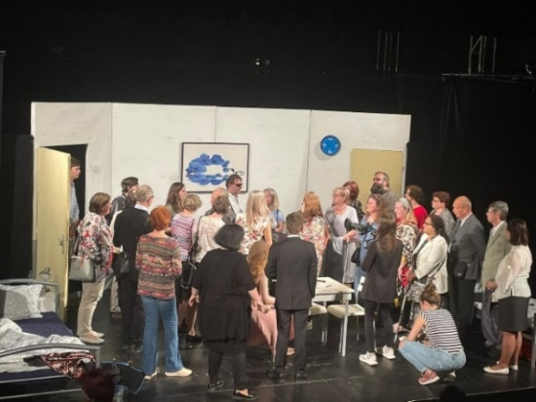
Ve čtvrtek 11. května jsme se vypravili do Divadla
na Šantovce na představení Královny, které bylo uzpůsobené divákům s těžkým zrakovým postižením. Potěšilo nás, že se akce setkala s velkým zájmem ze strany našich členů a příznivců
a že nás nakonec byla 24členná skupina. Činoherní představení Královny má Moravské divadlo Olomouc ve svém programu již řadu let a sklízí
u diváků velký úspěch. Toto konkrétní představení bylo přizpůsobeno potřebám osob s těžkým zrakovým postižením a tím jsme si jej mohli tedy užít ještě více. Kromě zážitku z divadelní hry, která byla doplněna audiokomentářem pro nevidomé, jsme měli možnost před samotným začátkem absolvovat také tzv. „touch tour“, během které jsme si mohli detailně prohlédnout jeviště a připravené kulisy, seznámit se s herečkami, jejich hlasy, kostýmy
i postavami a nepatrně také nahlédnout pod pokličku příběhu. Ve chvíli, kdy jsme usedali do hlediště, jsme již tedy věděli, o čem představení zhruba bude
po jednávat, jaké postavy zde vystupují, jaký mají charakter, věděli jsme, jak vypadá jeviště jako celek apod. Po skončení představení jsme se s herečkami i tvůrci hry znovu sešli, abychom si vzájemně předali zpětnou vazbu. Celý průběh akce pro nás představoval jedinečný zážitek, za který vděčíme Moravskému divadlu Olomouc a studentce divadelních studií Lucii Homolové, která s tímto nápadem přišla a postarala se o veškerou organizaci a zprostředkování. Všem aktérům za možnost poznat divadlo trochu blíž moc a moc děkujeme. Velice si jejich ochoty a vstřícnosti vážíme.
Pracovníci Oblastní odbočky SONS Olomouc
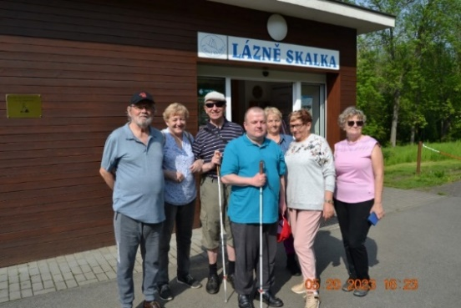
***
Opět ve Skalce
Do námi oblíbených malých lázní Skalka na Prostějovsku zavítala po roce o víkendu 19. až 21. května osmičlenná skupina členů SONS z olomoucké odbočky včetně dvou účastnic z Přerova. Užili jsme si nejen ozdravných procedur – masáží, koupelí v léčivé vodě z místních pramenů i perličkových podvodních masáží, ale i okolní krásné přírody. Počasí nám náramně přálo, v sobotu i v neděli se teplota vzduchu vyšplhala hodně nad 20 stupňů. A navíc jsme měli štěstí – termínem pobytu jsme se strefili do nedělní akce „Odemykání pramenů“. Díky slunečnému počasí se slavnosti zúčastnilo několik stovek návštěvníků. Takže opět budeme mít na co vzpomínat.
Jan Příborský

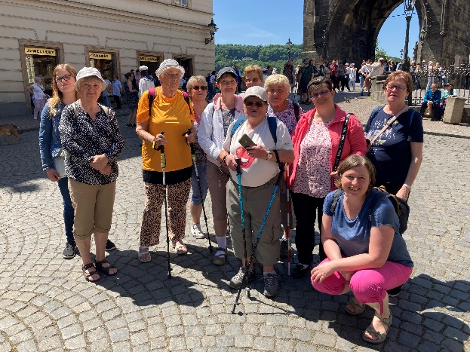
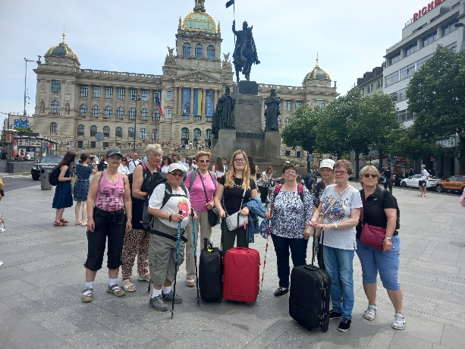
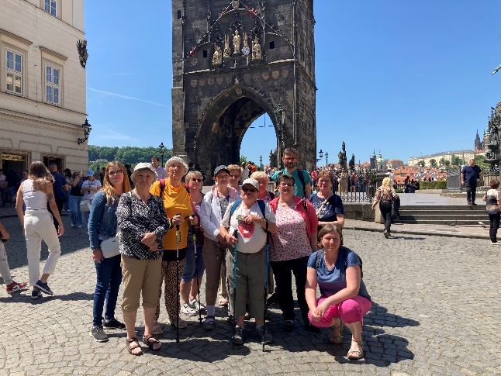
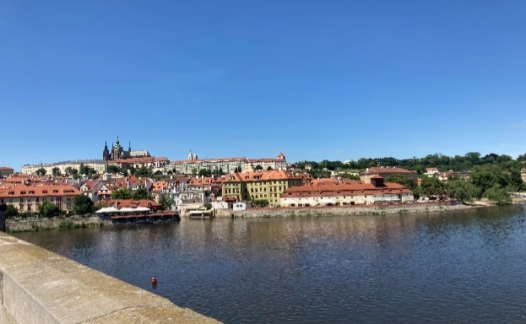
Praha známá i neznámá
Na přelomu května a června jsme se vypravili na třídenní poznávací pobyt do Prahy. Přáli jsme si navštívit nejen známá místa otisknutá významně v historii naší země, ale chtěli jsme objevit i střípky Prahy schované tak trochu stranou švitořícímu davu turistů. Když se ohlédneme těch pár týdnů zpět, myslím, že můžeme říci, že se nám ta přání splnila. Sice to při počáteční cestě vlakem v jednu chvíli vypadalo, že pěšky bychom do Prahy snad i došli rychleji, ale pak nás i přes to nemalé zpoždění uvítalo hlavní město svým svižným tempem a ruchem. V den příjezdu jsme stihli navštívit letohrádek Kinských, kde se nachází Národopisné muzeum, a přilehlý park s lavičkami byl tím, co našim zmoženým nohám umožnilo nabrat sil. Odpočinuti do druhého dne jsme se pak vydali cestou doslova Královskou.
Jedná se totiž o název historické trasy od Prašné brány až k Pražskému hradu, po které projížděli nastávající čeští králové ke korunovaci. Musíme se však přiznat, že jsme ty krále úplně celou cestu nenásledovali a občas jsme zabočili i postranními uličkami, a pak raději než na hrad, jsme se vydali na Petřín. A stálo to za to! Díky jednomu z těch odbočení jsme se například nečekaně ocitli kousek od Staroměstského náměstí v kulisách historického filmu, které chystal štáb pro natáčení. Navštívili jsme také Betlémskou kapli, která je známá tím, že v ní kázal ve své době mistr Jan Hus a zajímavá tím, že jako typická kaple příliš nevypadá.
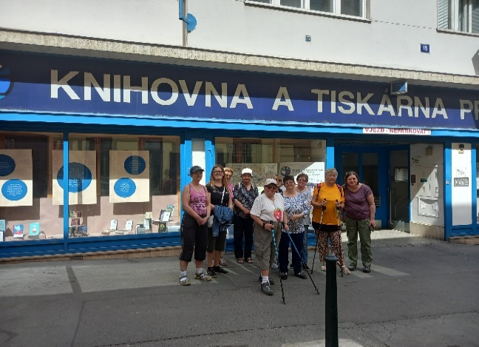
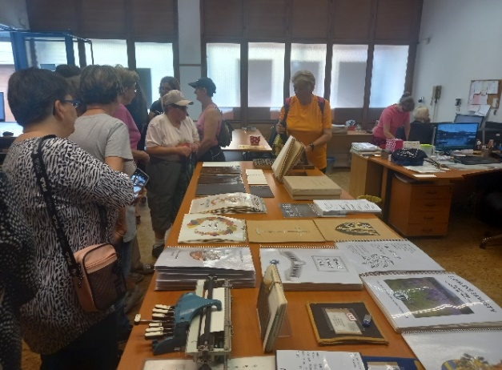
Na Karlově mostě jsme na chvíli splynuli s proudem turistů z různých koutů světa a na Malé Straně jsme nahlédli do tajů starých pověstí pražských a potkali pár strašidel (tedy v muzeu). A pak jsme definitivně sešli z Královské cesty a rozhodli jsme se, že po cestě na Petřín navštívíme chrám panny Marie Vítězné a svatého Antonína Paduánského, kde se nachází proslulá soška Pražského Jezulátka. Nutno dodat, že soška téměř splývá s bohatou výzdobou kostela a objevili jsme ji až tehdy, když už jsme si začali zoufat, že snad odejdeme s nepořízenou. Tečkou za celodenní procházkou Prahou byl výjezd lanovkou na Petřín a možnost návštěvy rozhledny nebo bludiště, či posezení v petřínských zahradách. Poslední den našeho výletu jsme mohli nahlédnout pod pokličku výroby zvukových knih nebo knih a časopisů v braillském tisku díky ochotě zaměstnanců knihovny a tiskárny pro nevidomé K. E. Macana. Praha se pak s námi rozloučila prostřednictvím Václavského náměstí, které k ní neodmyslitelně také patří‚ a které mimo jiné reprezentuje čilý velkoměstský ruch.
A tak nás z toho spěchu velkoměsta kolíbavým rytmem odvezl vlak zpět domů.
A i méně známá místa Prahy se nám stala známými.
Těšíme se na další cesty za poznáním.
Zuzana Kundelová
*********************************************************************************************
ZAJÍMAVOSTI

30 let Nadace profesora Václava Vejdovského – 4. část

Jak je vidno z předchozích částí článku, výčet pomoci
pro nevidomé a slabozraké za uplynulých 30 let by byl velmi dlouhý. O úspěších nadace a možnostech podpory a zlepšení podmínek pro důstojný a aktivní život pravidelně informujeme na stránkách nadace www.inpv.cz, kde každý rok zveřejňujeme výroční zprávu (v části O nadaci – Výroční zprávy). Tu také posíláme ke zveřejnění v obchodním rejstříku spolu se zprávou nezávislého auditora, neboť nadace podléhá povinnému každoročnímu auditu. Nejnovější aktuality je možné sledovat také na facebooku, instagramu či YouTube kanálu nadace.
Už v roce 1999 se Nadace prof. Vejdovského přihlásila k etickému kodexu Asociace nadací a je jejím členem. Asociace nadací je součástí mezinárodního sdružení, jehož sídlo je v Bruselu. V roce 2020 se nadace stala ustavujícím členem Aliance odpovědných pořadatelů veřejných sbírek. Správní rada se skládá z předních osobností z oborů oftalmologie, ekonomie, práva, od počátku je její součástí také herečka Taťjana Medvecká a disponuje poradními hlasy speciálních pedagogů a osob se zrakovým postižením. Dozorčí radu tvoří lidé s mnohaletými zkušenostmi z oblasti ekonomie. Nadace pořádá každý rok několik akcí, kterých jsou součástí nevidomí a slabozrací a kde se široká veřejnost seznamuje se světem osob se zrakovým handicapem. Akce tak pomáhají sbližovat oba světy. Zároveň je možné prostřednictvím těchto akcí (i dalšími způsoby) společně pomáhat tam, kde je to potřeba. Chtěli bychom ze srdce poděkovat všem, kteří nám v tomto společném úsilí opakovaně pomáhají, neboť máme společný cíl – cestu. A jenom na nás záleží, jak se nám po té cestě půjde. Setkali jsme se s mnoha vstřícnými gesty, s lidmi, kterým stejným způsobem záleží na blahu druhých a není jim jejich osud lhostejný. Kteří nemyslí pouze na sebe, ale jsou ochotni věnovat nejen svůj čas, ale také znalosti a nemalé finance na pomoc druhých, ačkoliv sami mají málo.

Těmto všem patří obrovský dík a… Moc se těšíme, až se opět setkáme.
Má to smysl!
Mgr. Dagmar Sýkorová

*********************************************************************************************

SPOLEČENSKÁ RUBRIKA
Blahopřání jubilantům

Milé jubilantky, vážení jubilanti
Opět chceme touto cestou srdečně poblahopřát našim členkám a členům, kteří uprostřed léta oslaví svá významná životní výročí.
V červenci je to paní Hana Truxová, Jana Vévodová, Jana Kabrhelová, Anna Hegerová, Lenka Grézlová, Helena Strublová, Jitka Dokoupilová, Božena Kusáková a pánové Jaroslav Petřík a Jan Burian.
V srpnu slaví paní Květoslava Švestková, Věra Jurečková, Jana Lískovcová, Stanislava Dostálová, Věra Zahradníková a pan Pavel Dvořák.

Přejeme všem našim milým oslavencům především hodně zdraví, osobní pohody, hodně příjemně strávených chvil v kruhu vašich blízkých a přátel!

Vaši pracovníci Oblastní odbočky

*********************************************************************************************

Kontakty na spolupracující organizace:
Tyflopomůcky – 585 415 130, 777 360 348, www.tyflopomucky.cz/olomouc
Tyfloservis – 585 428 111, 776 212 342, www.tyfloservis.cz
TyfloCentrum – 585 423 737, 730 870 776, www.tyflocentrum-ol.cz
Ergones – 730 870 768, www.ergones.cz
Pracovnice pro odstraňování bariér – Bc. Zuzana Znojilová, tel: 730 870 761,
e- mail znojilova@tyflocentrum-ol.cz

*********************************************************************************************
Naše aktivity můžete podpořit osobně nebo zasláním finančního příspěvku
na účet naší odbočky u ČSOB, č. účtu: 263521254/0300.

Děkujeme Vám!

Na přípravě Informátoru se podílejí:
K. Hájková, J. Duchoňová, K. Kočí, Z. Kundelová,
M. Kebrdlová a J. Příborský

Informátor je hrazen z prostředků Statutárního města Olomouce.

Pro členy naší odbočky je vydáván zdarma.

Zpravodaj vychází ve zvětšeném černotisku, ve zvukové verzi,
je rozesílán e-mailem. Na vyžádání jej vytiskneme v Braillově písmu.
Také je umístěn na webových stránkách odbočky.

PŘEJEME VÁM KRÁSNÉ
A POHODOVÉ LÉTO!!!

